福州大学教职工健康上报使用手册
1.登录方式：
⑴通过登录福州大学网上办事服务大厅进行填报；
⑵通过移动端登录“今日校园”进行填报；
⑶通过关注福州大学微信企业号进行填报。
2.账号密码：
教工登录账号：人事处提供的工号（如T12345）
初始密码为：身份证后8位。
【方式一】登录我校网上办事服务大厅：http://ehall.fzu.edu.cn 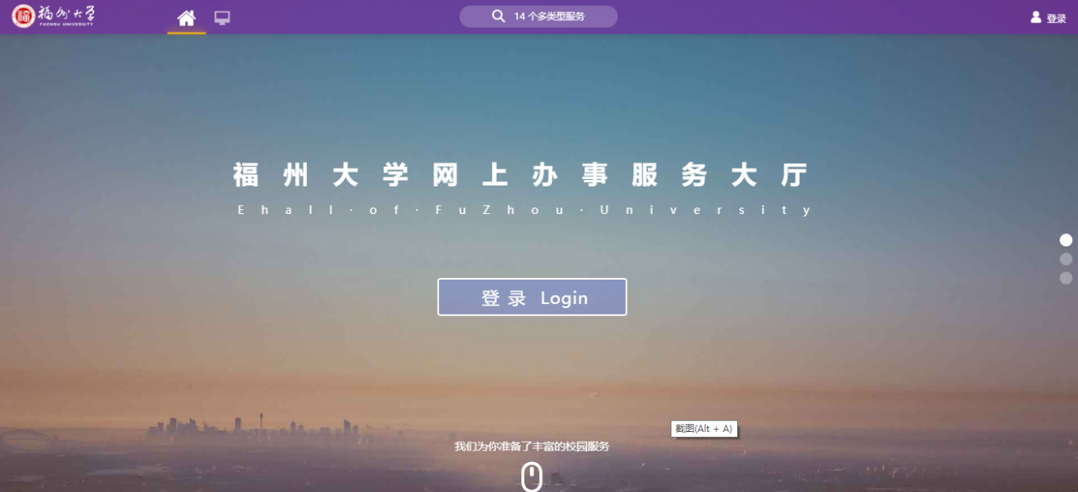
- 输入用户名及密码
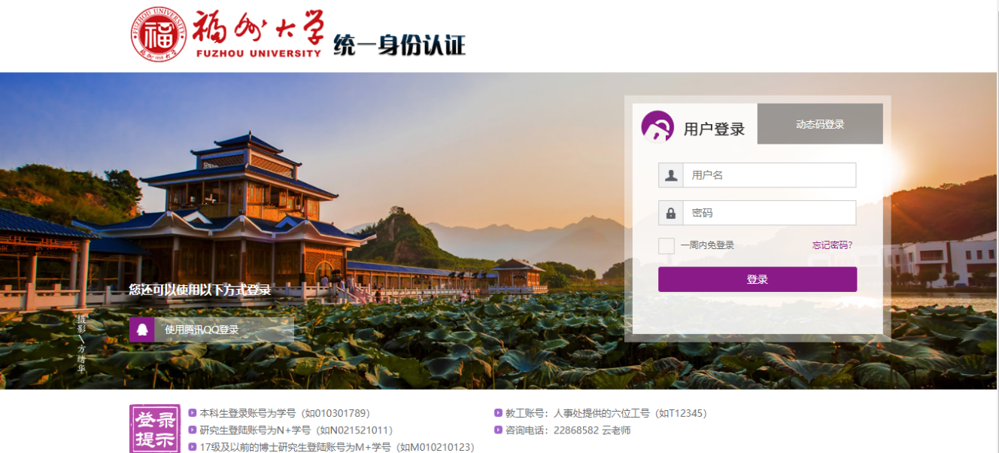
- 在“常用链接”里点击“教职工健康上报”进入填报服务
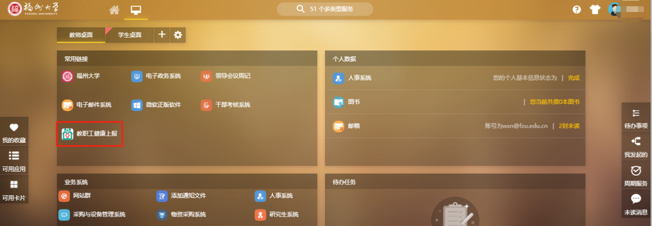

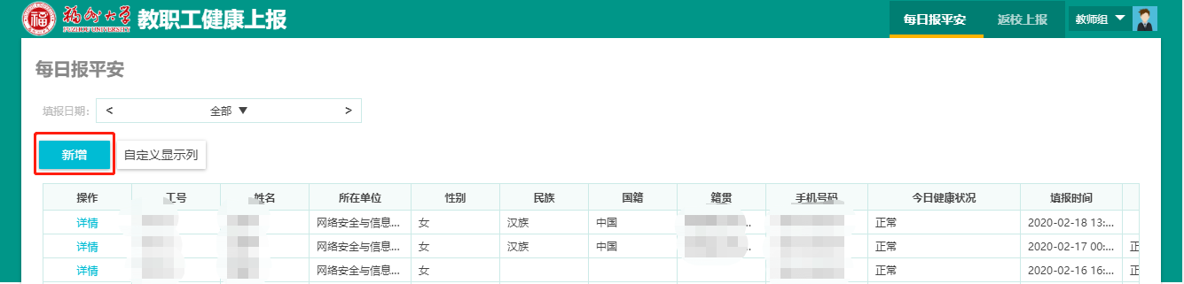
备注：填报项为两项：a、每日报平安；b、返校上报。
a、每日报平安：每天填报本人健康状况，首次须逐项填报，再次填报会读取历史记录，只需修改有变化的选项即可提交；
b、返校上报：外地返闽/返校的需填报，按具体来闽/来校时间、交通方式、来源地及自己身体情况填报。
- 单位统计员的相关功能操作
以“单位查询统计”身份登录，可以有代填、退回和上报功能，具体如下：
①代填功能
同步今日数据，选择右上角“每日报平安统计-单位”，点击“未上报”，在确认了未上报教职工健康状况之后使用编辑功能可以为未上报的教师做代填操作。
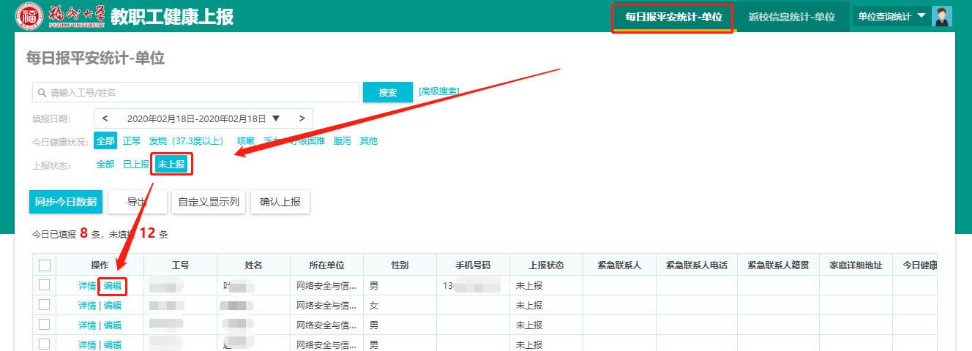
②退回功能
如果老师已经提交健康信息之后，发现填错了信息，可以由单位统计员使用删除功能退回给本人重新填写。
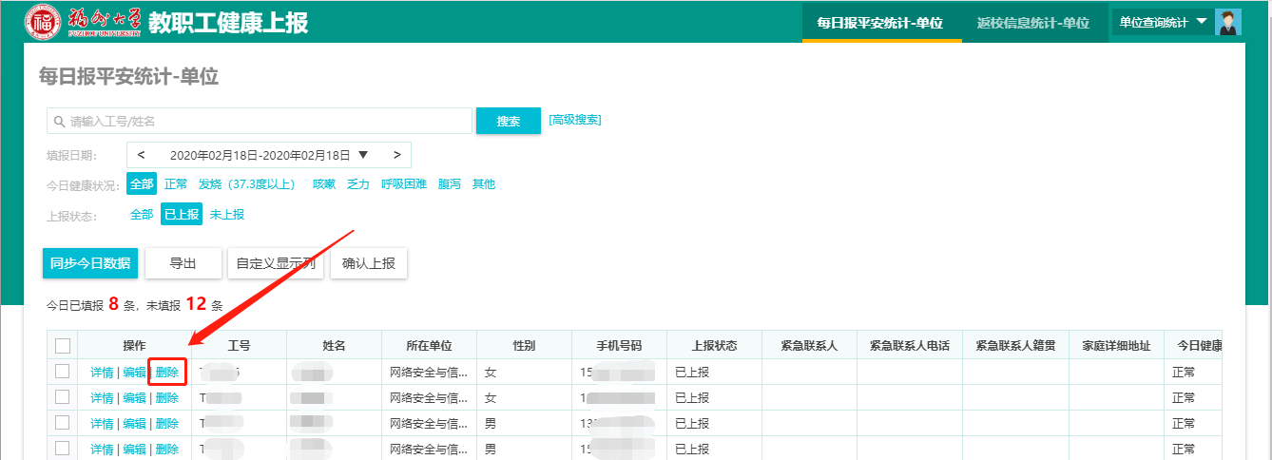③上报功能
单位统计员确认本单位人员当日填写完整无误（单位管理员可以在pc端帮个人进行编辑填报）后，点击“确认上报”按钮，选择上报的日期，提交至校级管理员处。如果提报的日期下，存在未填写的记录，系统给出提示，不允许单位管理员提交。
- 校级统计员的相关功能操作
校级管理员可统计每个单位按日期维度的个人填报情况，可在个人填报界面查看单位管理员的确认情况，可编辑短信将当日教职工健康状况汇报给校领导。

【方式二】登录“今日校园”填报

- 下载“今日校园”app
方法1：点击链接：https://static.cpdaily.com/ldy/apk/cpdaily_8.1.9.apk
方法2：在应用商店（安卓）或Appstore（苹果）搜索“今日校园”，下载安装；
方法3：扫描（识别）二维码，下载安装。

- 登录“今日校园“
a.打开“今日校园”app后，选择最右侧的“学工号登录”登录方式；
b.如果没有定位到学校，点击右上方的“切换”，搜索【福州大学】；
c.输入统一身份认证账号密码。
友情提示：第一次登录后需要绑定手机号哦！
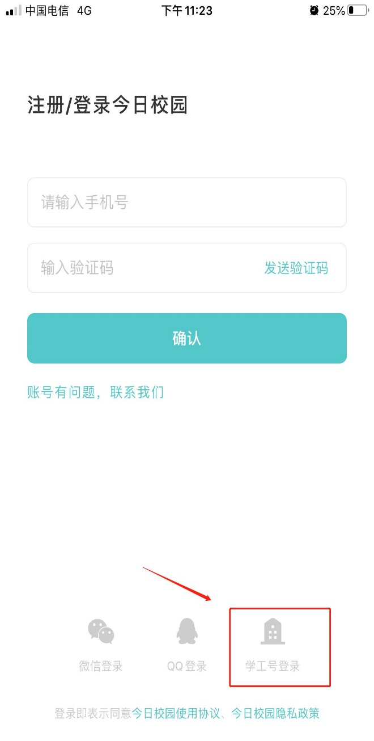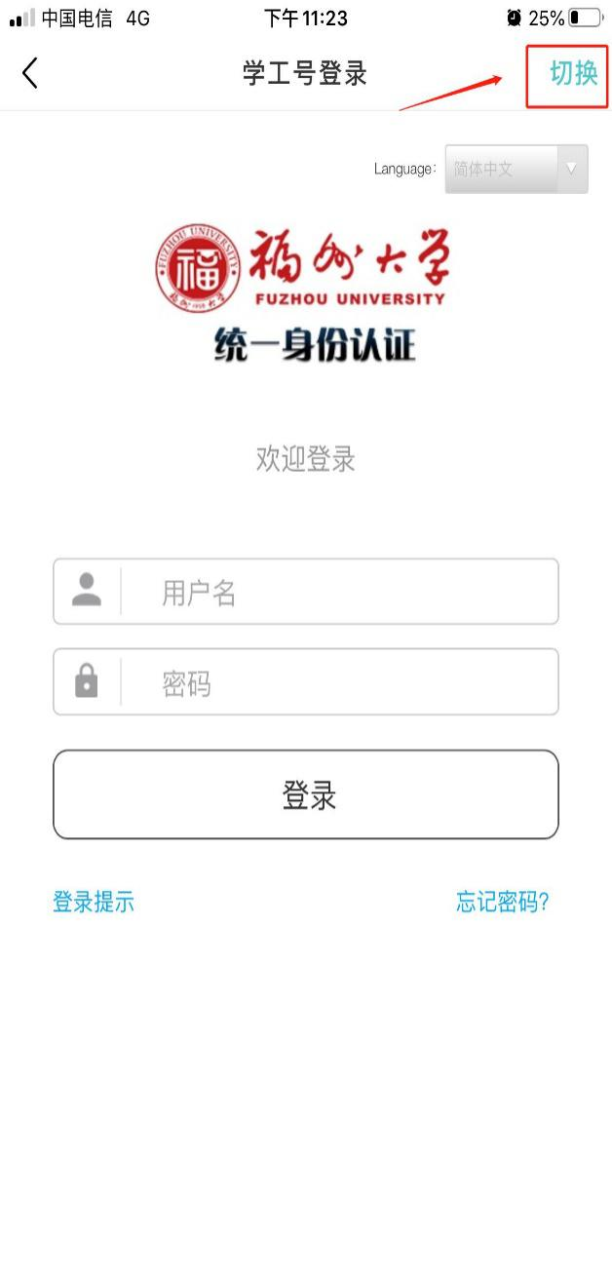
3）登录后点击下方“服务”，找到“教职工健康上报”，然后进行填报。
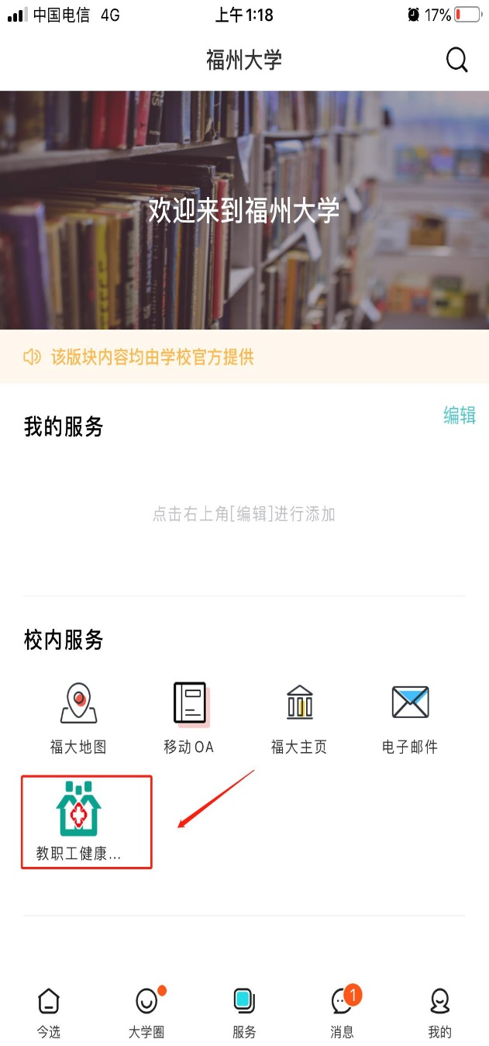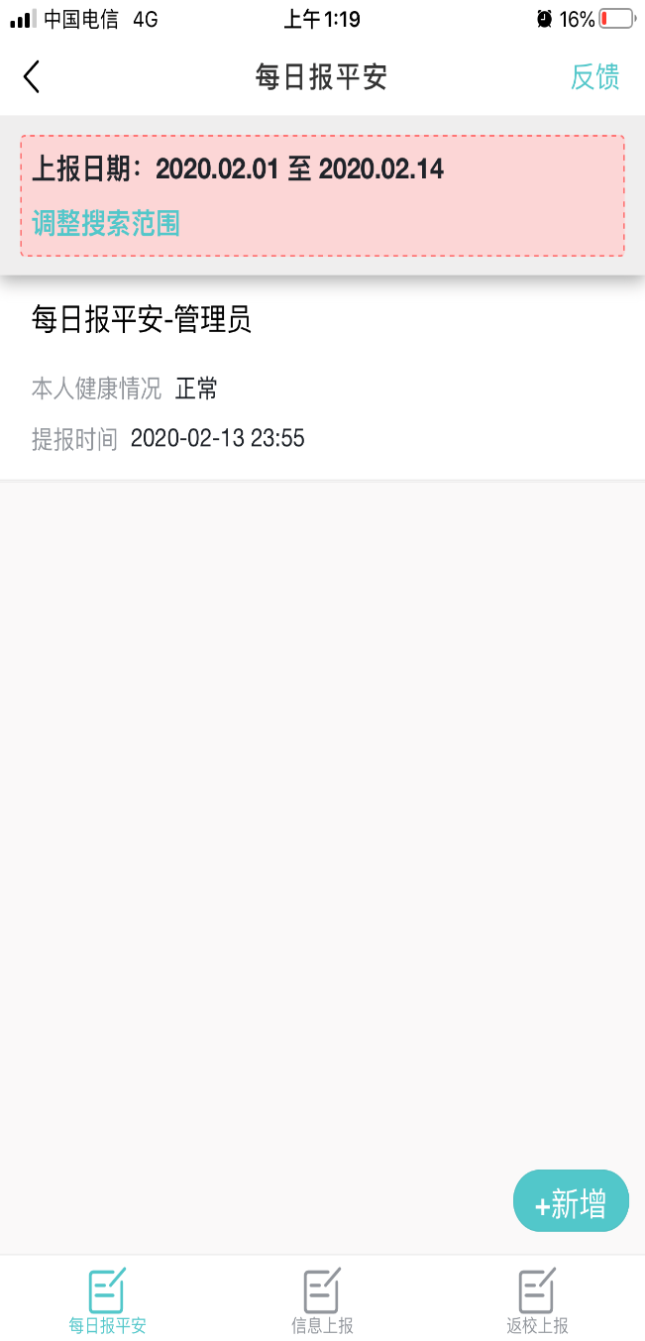

【方式三】关注微信企业号“福州大学”填报
扫描下方的二维码，关注“福州大学企业号”，点击菜单栏“教职工健康上报”。


